Движение это жизнь - а пристегнутый ремень ее продолжение...

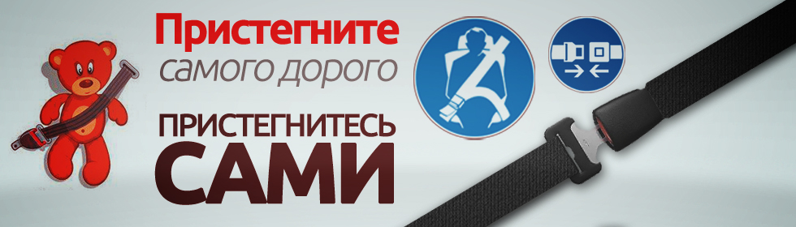Напоминаем про важность использования ремня безопасности.

Эти простые меры безопасности способны спасти жизни, и игнорирование их использования – это серьезное нарушение, которое несет тяжелые последствия.

Использование ремня безопасности – не просто требование, но и гарант вашей защиты в случае аварии. Не фиксированный водитель или пассажир подвергает себя серьезной опасности получить травмы, даже при небольшом столкновении.

Последствия неиспользования:

Неиспользование ремня безопасности  может привести к трагическим последствиям. Травмы, потеря жизни и разрушенные семьи - это цена, которую никто не должен платить из-за небрежности в использовании основных мер безопасности.

Пример для других: Будь ответственным участником дорожного движения!  Помните, что ваше безопасное поведение на дороге может спасти не только вас, но и окружающих.

Соблюдайте правила безопасности - это важно для всех!

Будьте ответственными водителями и пассажирами! Использование ремня безопасности- это минимальные меры безопасности, которые каждый из нас может предпринять, чтобы сделать дороги безопаснее для всех

